Шаблоны для Telegram
- Золотая карта
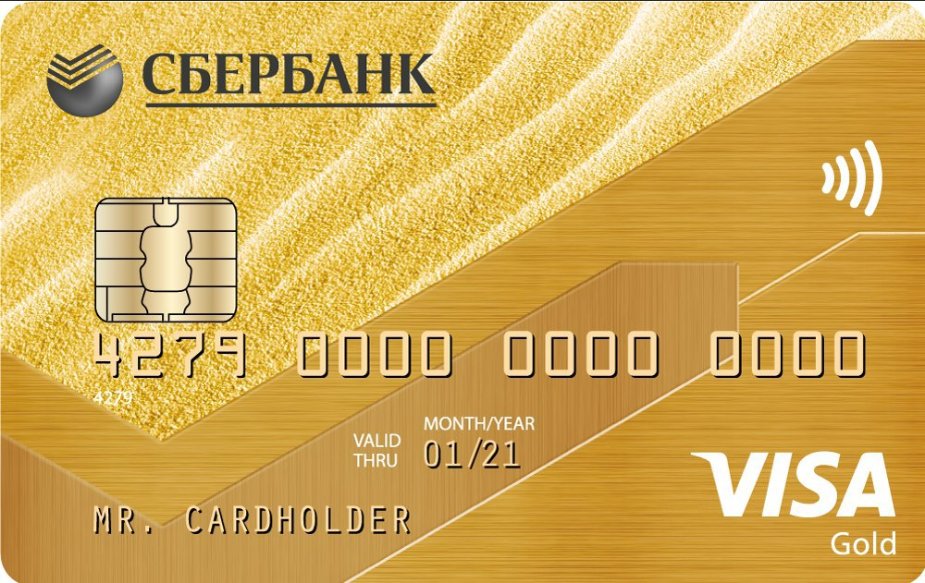
Не упусти возможность оформить Золотую дебетовую карту Сбербанка
С Золотой картой вы можете получать до 5% бонусами в кафе и супермаркетах и до 30%за покупки в магазинах партнёров программы «Спасибо от Сбербанка».

Обменивайте бонусы на скидки практически на всё от билетов в кино до смартфона.

- Снятие наличных: 300 000 ₽ в банкомате и 300 000 ₽ в отделении в день без комиссии
- Обслуживание в год: 3 000 ₽
- Плати одним касанием
apple pay
google pay
samsung pay

- Классическая карта

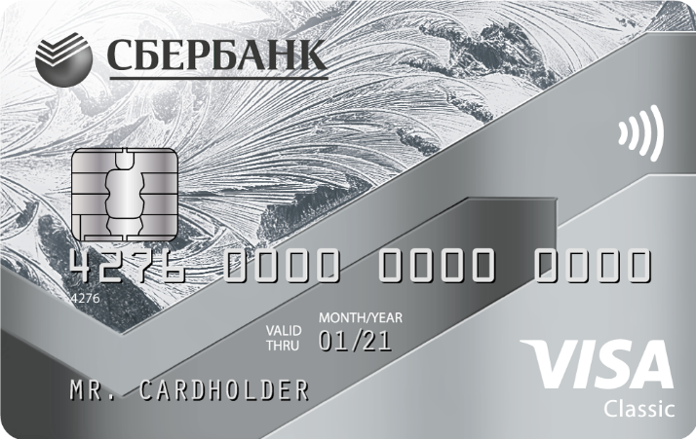

Не упусти возможность оформить Классическую карту Сбербанка

Покупки с Классической картой приносят выгоду в виде бонусов: до 30% при оплате в магазинах партнёров программы «Спасибо от Сбербанка»
Обменивайте бонусы на скидки практически на всё от блокнота до телевизора.
Срок действия бонусов – 3 года

- Снятие наличных: до 150 000 ₽ в день без комиссии в банкоматах и кассах Сбербанка
- Обслуживание в год:
750 ₽ - первый год
450 ₽ - второй год и далее
- Плати одним касанием
apple pay
google pay
samsung pay

- Премиальная карта

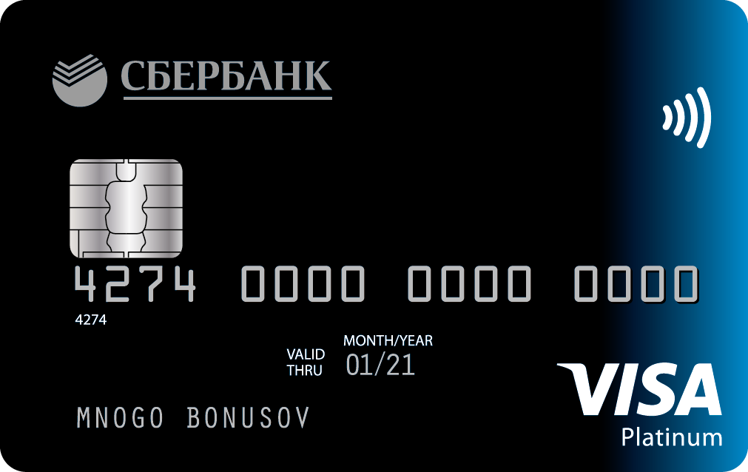

Не упусти возможность оформить карту с большими бонусами Сбербанка
Эта премиальная карта принесет вам до 10% бонусами на автозаправках, поездках в такси, в кафе и ресторанах, супермаркетах и до 30% за покупки в магазинах партнёров программы «Спасибо от Сбербанка»
Платите Премиальной картой, получайте большие бонусы и обменивайте их на скидки до 99% практически за всё от костюма до путешествия.

- Снятие наличных: до 500 000 ₽ в день без комиссии в банкоматах и кассах Сбербанка
- Обслуживание в год: 4 900 руб.
- Плати одним касанием
apple pay
google pay
samsung pay

- Классическая карта с дизайном на выбор
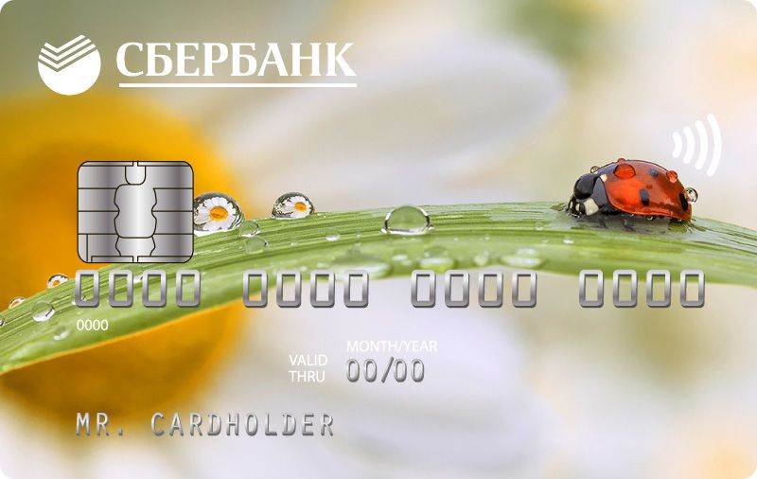

Не упусти возможность оформить Классическую карту Сбербанка с дизайном на выбор
Подчеркните свою индивидуальность – оформите карту с необычным дизайном за 500 ₽

Покупки с Классической картой приносят выгоду в виде бонусов: до 30% при оплате в магазинах партнёров программы «Спасибо от Сбербанка»
Обменивайте бонусы на скидки практически на всё от продуктов до электроники. Срок действия бонусов – 3 года

- Снятие наличных: до 150 000 ₽ в день без комиссии в банкоматах и кассах Сбербанка
- Обслуживание в год:
750 ₽ - первый год
450 ₽ - второй год и далее

- Переводы:
Карта Сбербанка есть почти у каждого – вы сэкономите на комиссии за переводы родным и близким
- Плати одним касанием
apple pay
google pay
samsung pay

Шаблоны для email рассылки
- Золотая карта
Здравствуйте!
Представляем вам дебетовую карту, с которой вы получите больше возможностей для грамотной экономии ваших средств.
С Золотой картой вы можете получать до 5% бонусами в кафе и супермаркетах и до 30%за покупки в магазинах партнёров программы «Спасибо от Сбербанка». Накопленные бонусы можно обменивать на скидки практически на всё от билетов в кино до смартфона.
Ежедневно снимайте 300 000 ₽ в банкомате и 300 000 ₽ в отделении банка без комиссии и оплачивайте свои покупки одним касанием (apple pay/google pay/samsung pay)
Обслуживание карты: 3 000 ₽ в год

- Классическая карта
Здравствуйте!
Представляем вам дебетовую карту, с которой вы получите больше возможностей для грамотной экономии ваших средств.
Классическая карта от Сбербанка даёт возможность копить до 30% бонусов за покупки в магазинах партнеров и обменивать их на скидки до 99%. ! .
Ежедневно снимайте до 150 000 ₽ в день без комиссии в банкоматах и кассах Сбербанка и оплачивайте свои покупки одним касанием (apple pay/google pay/samsung pay)
- Обслуживание карты:
750 ₽ - первый год
450 ₽ - второй год и далее

- Премиальная карта

Здравствуйте!
Представляем вам дебетовую карту, с которой вы получите больше возможностей для грамотной экономии ваших средств.
Эта премиальная карта принесет вам до 10% бонусами на автозаправках, поездках в такси, в кафе и ресторанах, супермаркетах и до 30% за покупки в магазинах партнёров программы «Спасибо от Сбербанка»
Платите Премиальной картой, получайте большие бонусы и обменивайте их на скидки до 99% практически за всё от костюма до путешествия.
Ежедневно снимайте до 500 000 ₽ в день без комиссии в банкоматах и кассах Сбербанка и оплачивайте свои покупки одним касанием (apple pay/google pay/samsung pay)
- Обслуживание карты – 4 900 ₽ в год

- Классическая карта с дизайном на выбор

Здравствуйте!
Подчеркните свою индивидуальность вместе с картой от Сбербанка.
Покупки с Классической картой приносят выгоду в виде бонусов: до 30% при оплате в магазинах партнёров программы «Спасибо от Сбербанка». Накопленные бонусы вы можете обменивать на скидки практически на всё от продуктов до электроники. Ежедневно снимайте до 150 000 ₽ в день без комиссии в банкоматах и кассах Сбербанка и оплачивайте свои покупки одним касанием (apple pay/google pay/samsung pay)
- Обслуживание карты:
750 ₽ - первый год
450 ₽ - второй год и далее

